Структурное подразделение «Детский сад комбинированного вида «Ягодка» МБДОУ "Детский сад "Планета детства" комбинированного вида

Проект в подготовительной группе «Покормите птиц зимой»

Провела: Кувакина Т.Н.

Чамзинка 2021 год

Тема проекта : «Покормите птиц зимой»
Пусть со всех концов
К вам слетятся, как домой,
Стайки на крыльцо.
Сколько гибнет их - не счесть,
Видеть тяжело.
А ведь в нашем сердце есть
И для птиц тепло.
Приучите птиц в мороз
К своему окну,
Чтоб без песен не пришлось
Нам встречать весну.
А.Яшин

Вид проекта : исследовательско- творческий
Продолжительность проекта: краткосрочный ( с 11 – 25 января).
Участники проекта: воспитатели, дети старшей группы, родители.
Актуальность темы:
В современном мире проблема экологического воспитания детей приобретает особую значимость. Именно в период дошкольного детства закладываются все основы будущего развития человека, формирование начал экологической культуры. Дошкольный возраст является важнейшим этапом развития и воспитания личности. Поэтому очень важно разбудить в детях интерес к живой природе, воспитывать любовь к ней, научить беречь окружающий мир. Тема проекта «Покормите птиц зимой» выбрана нами не случайно. Братья наши меньшие - птицы окружают нас круглый год, принося людям пользу и радость. В холодное время года доступной пищи становится очень мало и потребность в ней возрастает. Многие птицы из-за нехватки естественного корма зимой просто погибают не дожив до теплых дней. И мы, педагоги, совместно с родителями, должны научить дошкольников заботиться о птицах, вызвать интерес узнать о птицах как можно больше, создать условия для общения ребенка с миром природы.
Проблема: У дошкольников недостаточно знаний о жизни зимующих птиц и о возможностях оказания помощи птицам в зимний период
Цель: Расширение знаний и представления о птицах, их образе жизни, формирование у детей заботливого отношения к пернатым.
Задачи:
Обобщить, систематизировать и расширить представления детей о зимующих птицах.
Учить детей формулировать проблему, выдвигать гипотезы, устанавливать связи между средой обитания и образом жизни птиц, делать выводы.
Развивать речевую и познавательную активность.
Формировать умение наблюдать за птицами.
Воспитывать любовь к природе, гуманное отношение к птицам, умение работать в коллективе.

Предполагаемый результат
- Расширение знаний детей о птицах, и их роли для окружающего мира.
- Обогащение словаря, развитие наблюдательности, любознательности, интереса к познавательной деятельности.
- Обогащение предметно-развивающей среды по тематике проекта
- Воспитание бережного, заботливого отношения к птицам
- Получение удовольствия от выполненной работы в коллективе.

Взаимодействие с родителями:

Создание плаката «Зимующие птицы».
Выставка рисунков : «Пусть будет зима доброй для пернатых».
Выставка детских книг по теме: «Пернатые друзья».
Консультация для родителей по изготовлению кормушек для птиц своими руками.
Организация «Столовой» для птиц на территории детского сада.

ПЛАН РЕАЛИЗАЦИИ ПРОЕКТА:

1.Подготовительный этап проекта:

Подобрать и изучить методическую и художественную литературу по теме проекта.
Подборка музыки: аудиозапись «Голоса птиц»
Пополнить развивающую среду:
Создание плаката«Зимующие птицы»
Подборка наглядного материала по тематике проекта

2 этап: Основной (практический).

Беседы с детьми
«Пришла зима.
«Как живут наши пернатые друзья зимой».
«Кто заботится о птицах?».
«Пользу или вред приносят птицы?».
«Меню птиц».
«Как дети с родителями заботятся о птицах зимой?»

Художественная литература

Чтение рассказов: Чтение Г. Скребицкого «Воробей, Большой пестрый дятел, Ворона, Сорока»; А. Стрижева «Птицы зимой»; Н. Павловой «Зимние гости», Сухомлинского «О чем плачет синичка», просмотр презентации: "Зимующие птицы".

Творческое рассказывание: «Как я спас птичку». Заучивание стихотворения «Покормите птиц зимой». Отгадывание загадок, рассматривание иллюстраций с изображением зимующих птиц.

Организованная деятельность
Образовательная деятельность «Познание. Формирование целостной картины мира».
Тема: «Зимующие птицы»

Цели: Формирование знаний у детей о зимующих птицах, объяснение причины их перелетов (перелетные, зимующие), воспитание заботливого отношения к птицам (Конспект).

Художественно - продуктивная

Аппликация на тему: ««Снегири»

Рисование на тему: « Зимующие птицы»

Игровая деятельность

Дидактические игры:
«Один-много», «Назови ласково», «Счет птиц» , «Угадай птицу по описанию», «Кто что ест», « Узнай по голосу»; « Доскажи словечко»;

Настольно – печатные игры:
«Разрезные картинки», «Домино», Лабиринт «Зимующие птицы», «Лото».

Сюжетно-ролевые игры:
«Парк птиц», «Птичий двор».

Подвижные игры:
«Совушка», «Птицы в гнёздышках», «Воробушки и автомобиль», «Воробушки и кот».

Музыкальная деятельность
Прослушивание аудио записей с голосами птиц.

Совместная деятельность детей и родителей

Консультации для родителей «Как и из чего можно сделать кормушку для птиц».

Задание родителям: помочь детям подобрать корм для птиц.

3 этап. Заключительный

Итог работы:

Расширился кругозор детей о зимующих птицах (какие птицы прилетали на участок, внешний вид, чем питаются).
Развивающая среда группы пополнилась: литературой, фотографиями, иллюстрациями, стихотворениями, рассказами о птицах, загадками.
У детей сформировалась любознательность, творческие способности, познавательная активность, коммуникативные навыки.
Воспитанники и их родители приняли участие в оказании помощи птицам в трудных зимних условиях.

ЛЕПКА « СИНИЧКИ, СНЕГИРИ»
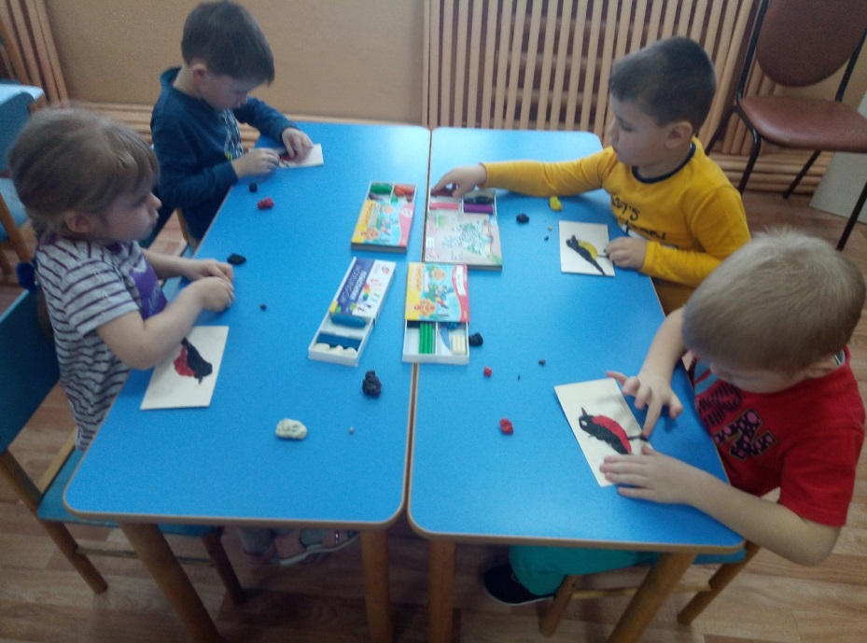

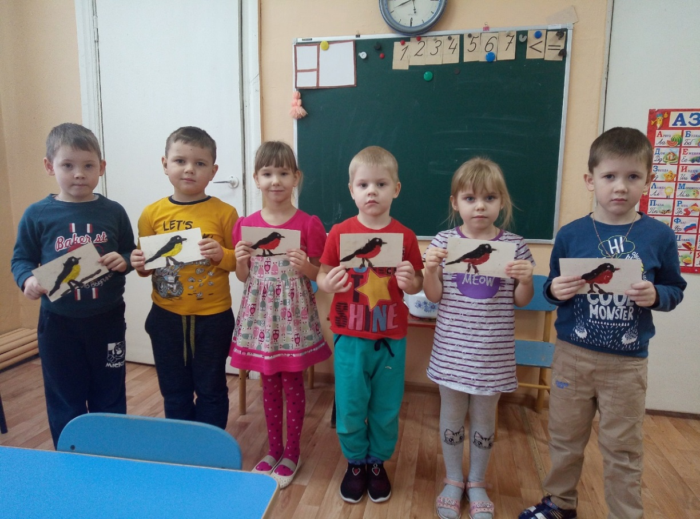

Раскраски « Закрась так же»

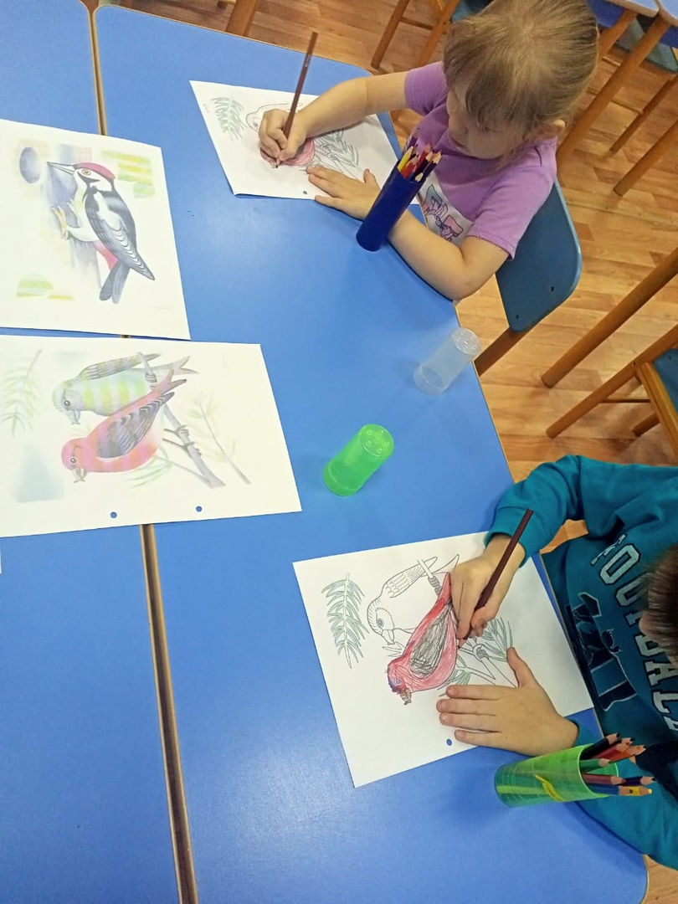

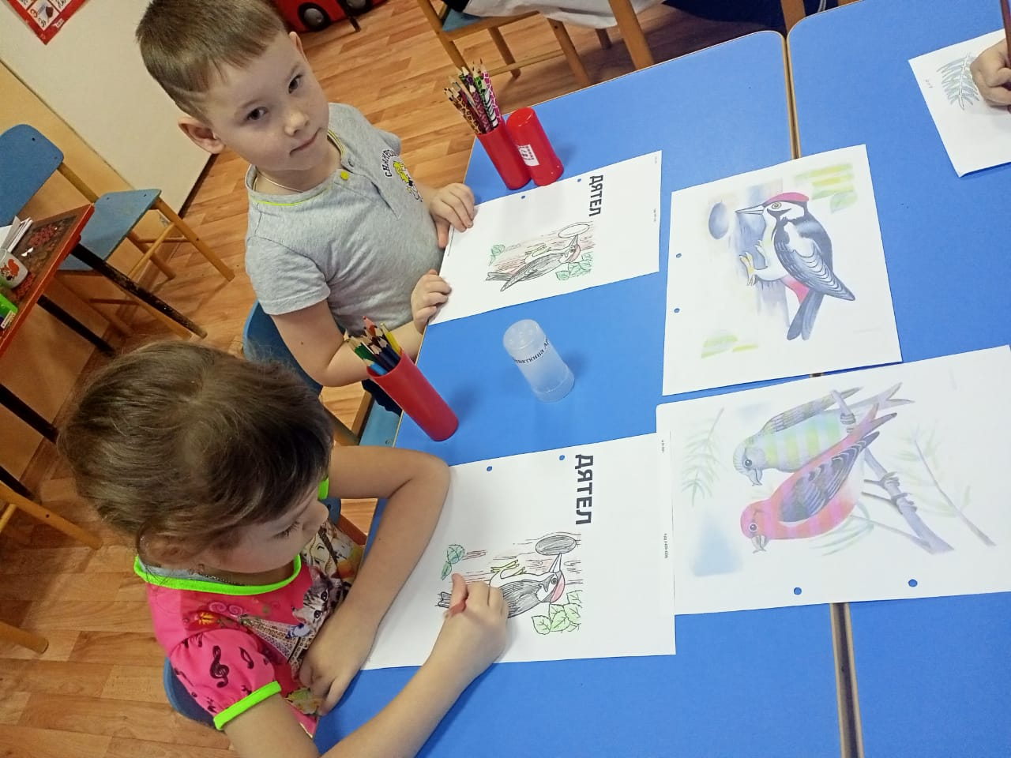

Дидактическая игра « Чьи следы?»

